Tema curs 6

Cerinta 1:
De comparat din punct de vedere al optimizarii cele trei tipuri de colectii (acelasi exemplu, rezolvat folosind fiecare dintre cele trei tipuri de colectii si care varianta este optima). Toate trei vor fi declarate local. Dupa de explicat de ce o abordare ar fi mai buna decat celelalte.
Pentru algoritmul folosit ca exemplu o sa populam colectiile cu 10000 de elemente de pana in 100, le sortam cu Bubble Sort, le afisam, apoi stergem elementele divizibile cu 3 si reafisam elementele colectiei updatate.
Timpii de executie o sa-i calculam folosing doua variabile de tip timestamp-uri, primului timestamp (time_start) ii dam valoarea din localtimestamp la inceputul algoritmului, iar celui de-al doilea timestamp (time_finish) ii dam valoarea din localtimestamp la sfarsitul algoritmului. Timpul de executie al fiecarui algoritm o sa fie diferenta dintre time_finish si time_start.

Algortimul pentru Nested Table:

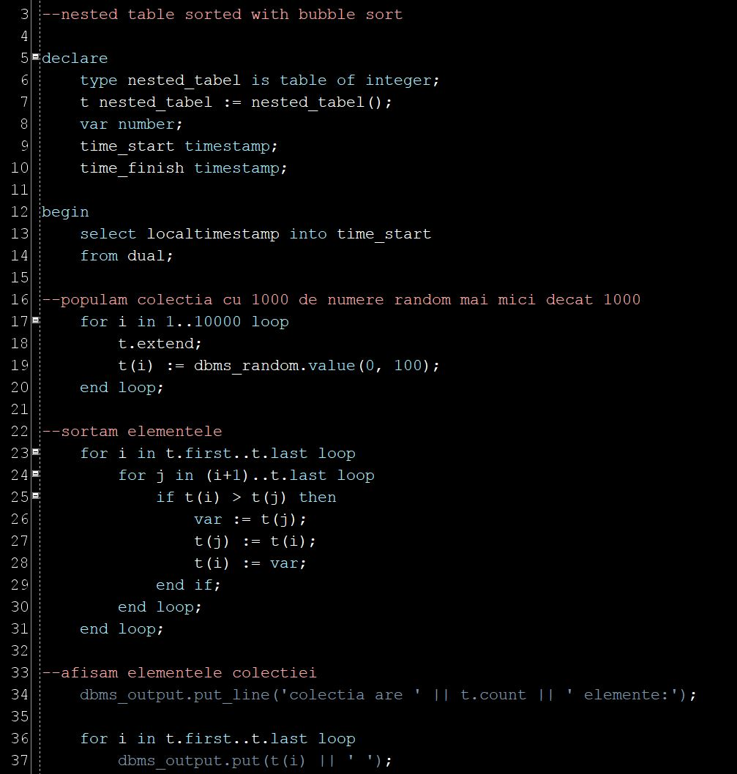

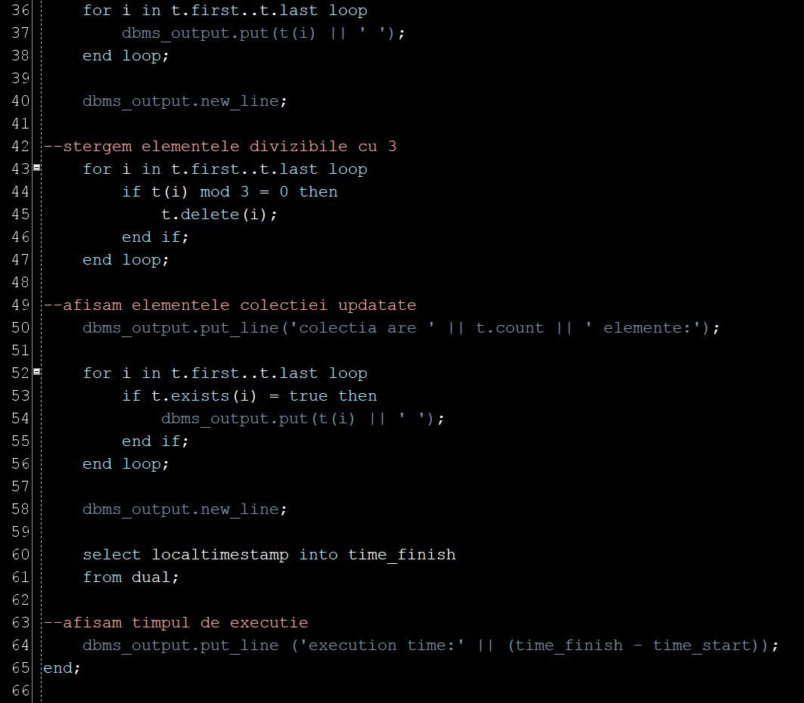

Algortimul pentru Index-by Table:

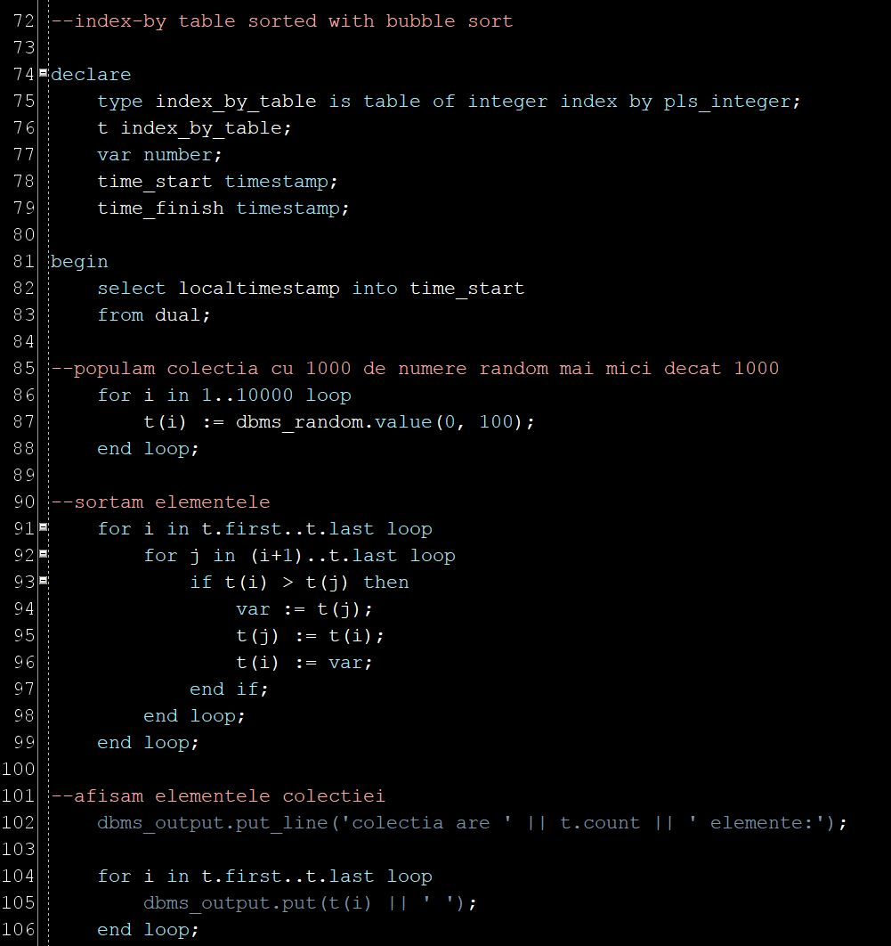

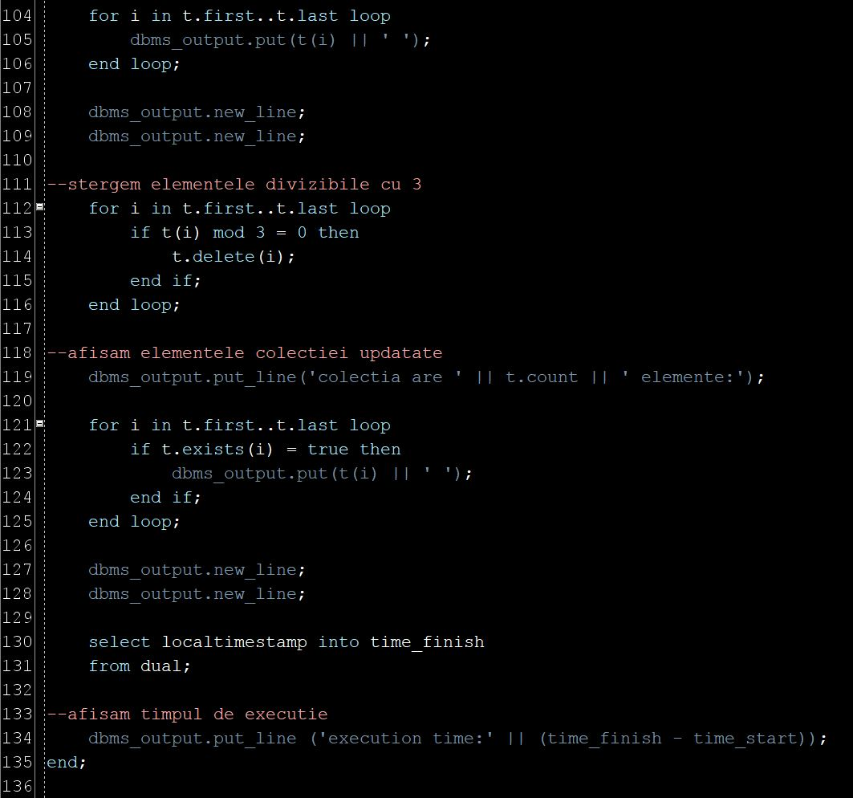

Algortimul pentru Varray:

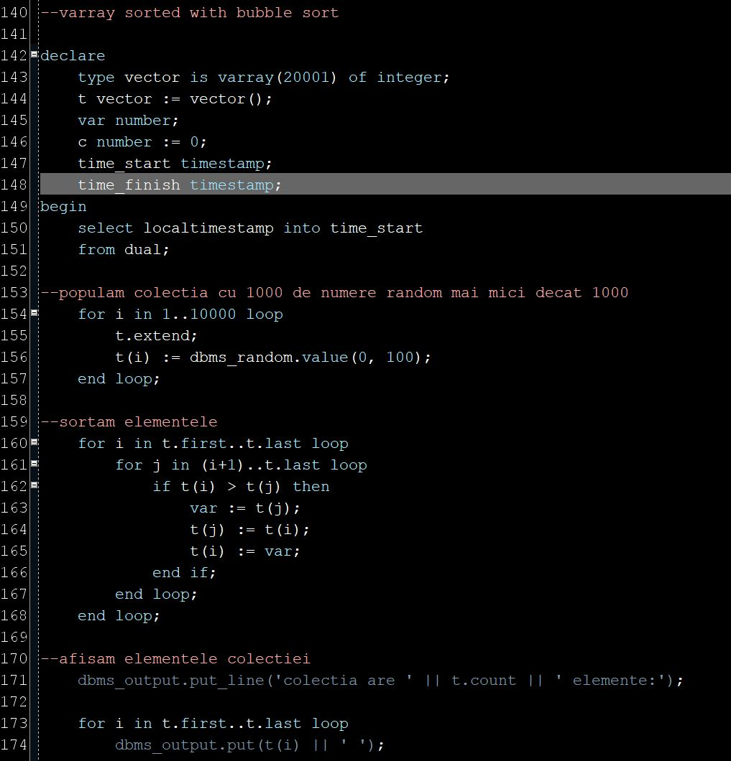

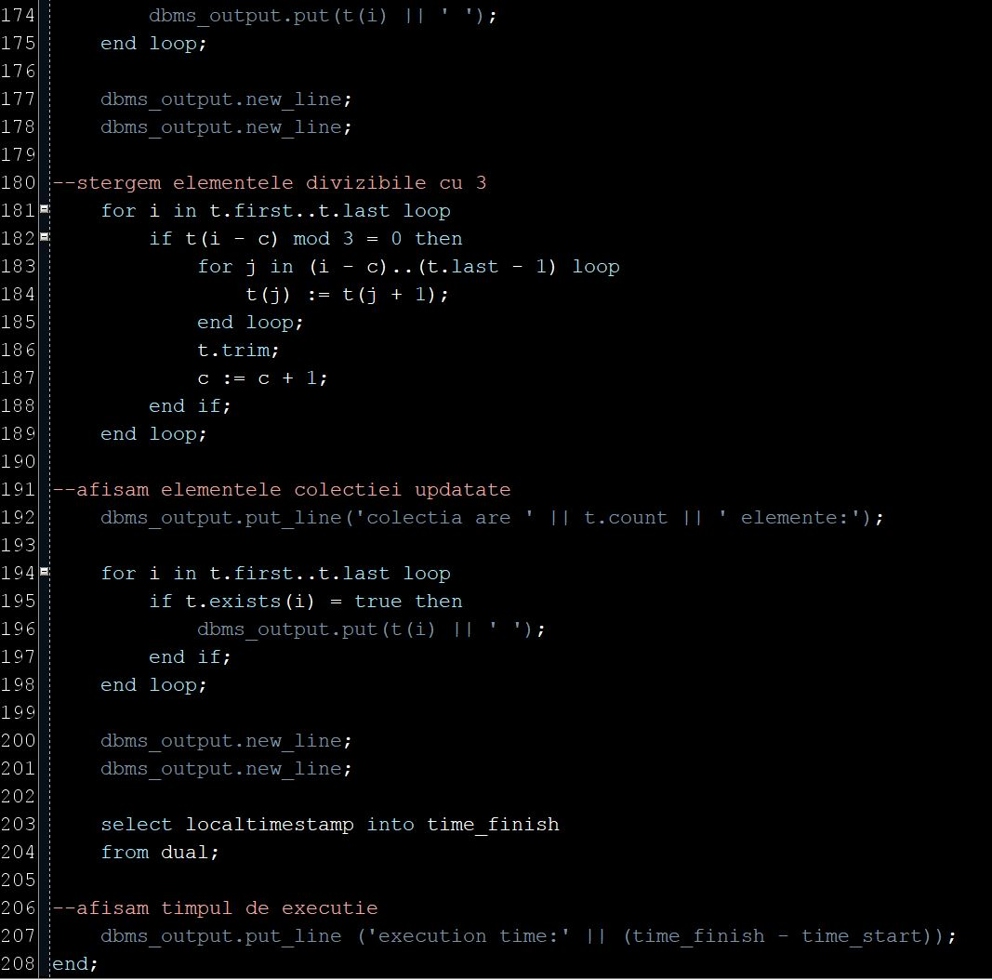

Testul pentru Nested Table:

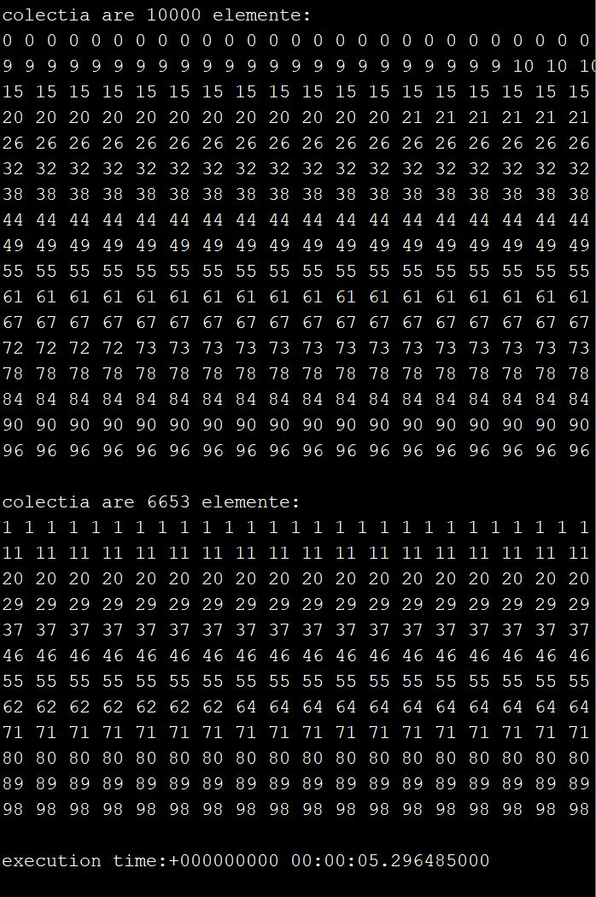
Testul pentru Index-by Table:

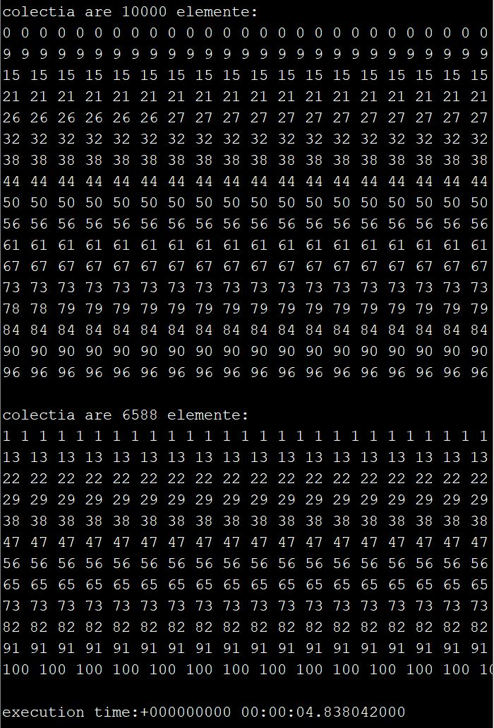
Testul pentru Varray:

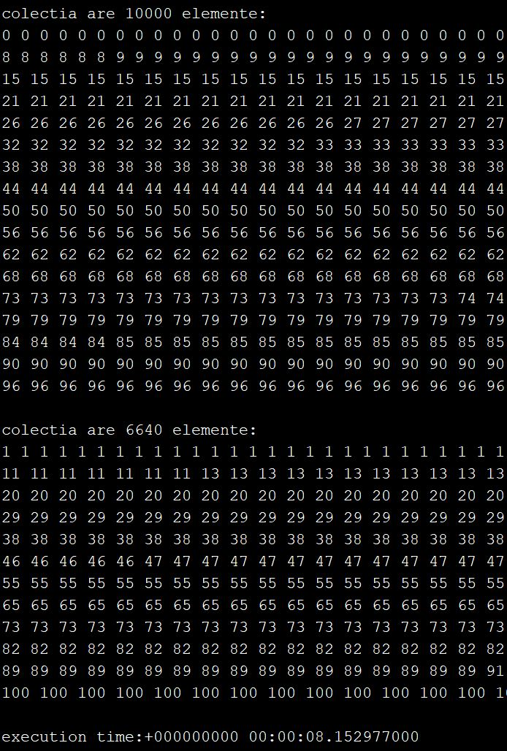
Putem observa ca algoritmii functioneaza intr-un timp relativ similar pentru colectiile ce pot folosi metoda delete (Nested Table si Index-by Table). Acest lucru era de asteptm, deoarece pentru colectia Varray de fiecare data cand trebuia sa stergem un element trebuia mai intai sa mutam toate elementele de la dreapta elementului pe care doream sa-l stergem cu o pozitie la stanga si abia apoi puteam aplica metoda trim. Acesta este unul dintre dezavantajele pe care le are colectia Varray fiind densa. Diferenta de timp dintre Nested Table si Index-by Table (Index-by Table este putin mai rapid decat Nested Table) rezulta din initializarea elementelor. Initializarea elementelor in Index-by Table este mai rapida decat in Nested Table deoarece, spre deosebire de acesta nu executa instructiunea extend. Mai mult, Index-by Table foloseste tipul de data pls_integer, care este mult mai optim.

Cerinta 2:
De rezolvat exercitiul 3 din laboratorul 2 PL/SQL folosind functii si operatori SQL multiset

Acesta ste codul:

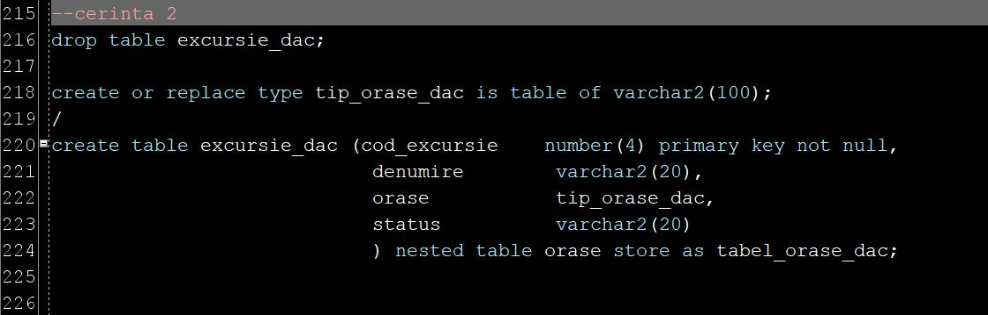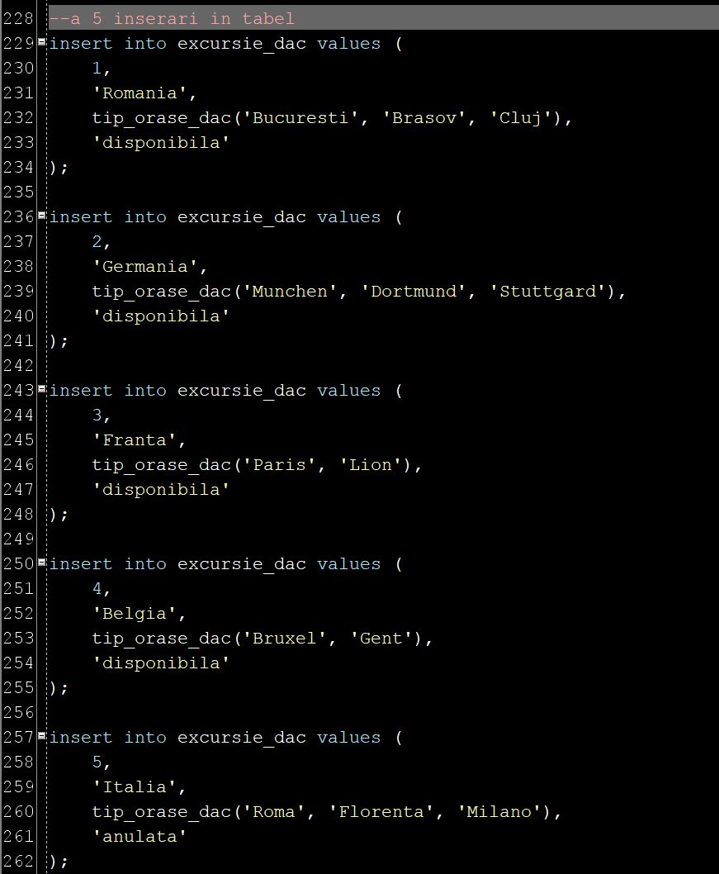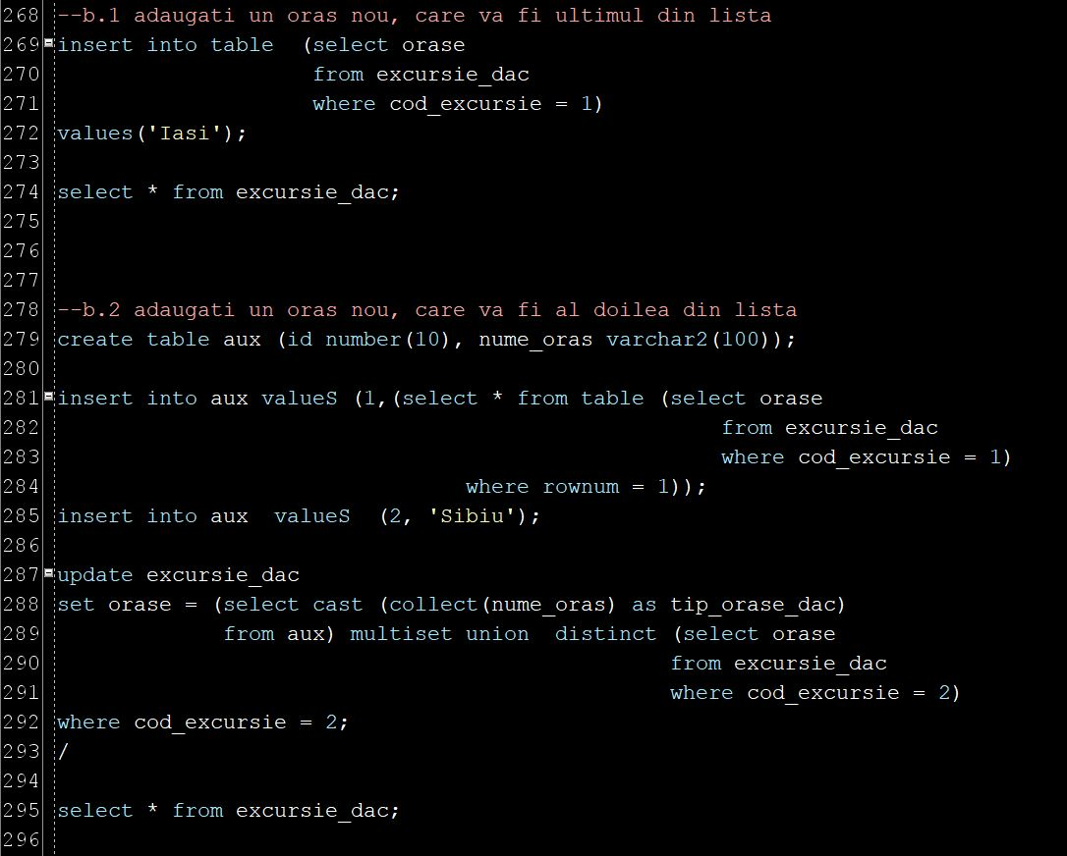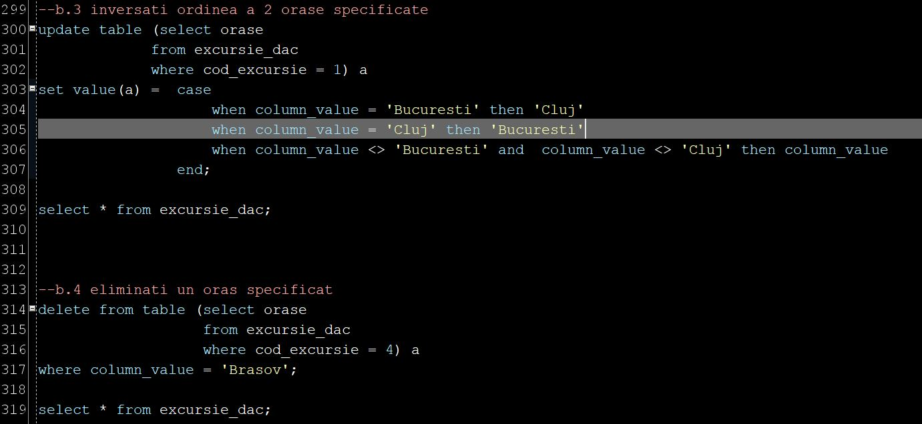

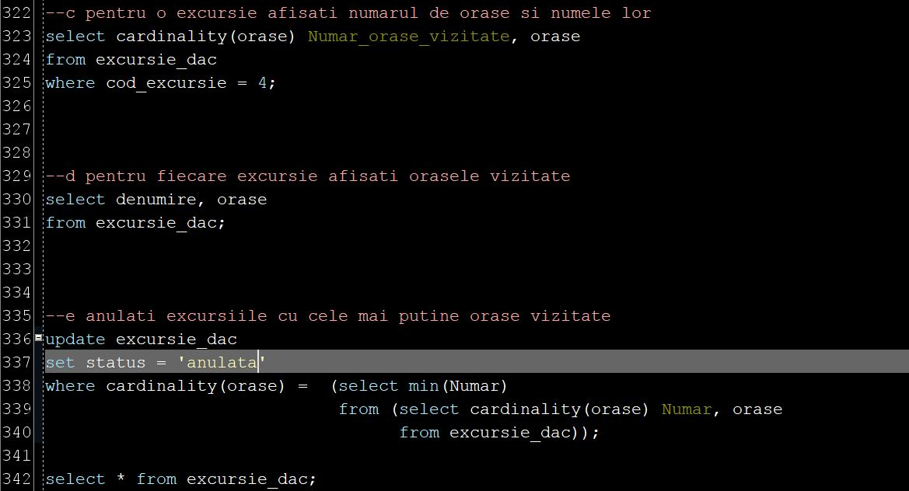

Iar aici a rulat: 